检 测 报 告

试验名称:座垫的向下强度

主检： |  | 日期： | 2022年12月28日
审核： |  | 日期： | 2022年12月23日
批准： |  | 日期： | 2022年12月23日

北京光华荣昌汽车部件有限公司实验室

声 明

- 报告无实验室“检测专用章”无效。
- 报告无主检、审核、批准人签字无效。
- 报告涂改无效。
- 复制报告未重新加盖“检测专用章”无效。
- 对检测报告若有异议，请收到报告后15个工作日内通知实验室。
⑹ 送样检测仅对样品负责。
⑺ 电子版报告无安全密码无效。

试验单位：北京光华荣昌汽车部件有限公司实验室
地 址：北京市昌平区流村镇工业园区
电 话： (010) 60793358-5711 邮 编：102200

样品名称 | 副驾驶员座椅总成 | 车 型 | J6P
样品件号 | 6900010WH43-C00 | 样品数量 | 1件
委托单位 | 座椅开发部 | 生产单位 | /
送样者及其 联系方式 | 胡天赐  电话：15614020911 | 送样日期 | 2024年3月19日
试验地点 | 北京光华荣昌汽车部件有限公司  实验室 | 试验日期 | 2024年3月19日
试验项目 | 座垫的向下强度
试验标准 | JA 6800-HL-2
样品状态 | DV
试验结论 | 对2024年3月19日座椅工程部送检的前座总成按照JA 6800-HL-2试验标准要求，检测座垫的向下强度，经检测符合标准要求。
备 注

一、试验条件
试验时间： | 2024年3月19日—2024年3月19日
试验地点： | 北京光华荣昌汽车部件有限公司实验室
试验人员： | 祁翔
环境温/湿度： | 温度：13.2℃；湿度：24.5%
二、试验仪器设备
序号 | 设备名称 | 设备编号 | 规格型号 | 厂家 | 精度 | 有效期
1 | 汽车座椅综合试验台 | Q-046 | JYNJ-2 | 上海聚德永升测控系统有限公司 | 1级 | 2024年11月12日
2 | 直角尺 | L-188 | 250*500mm | / | 1mm | 2024年11月12日
三、试验方法及评价标准
1、试验方法
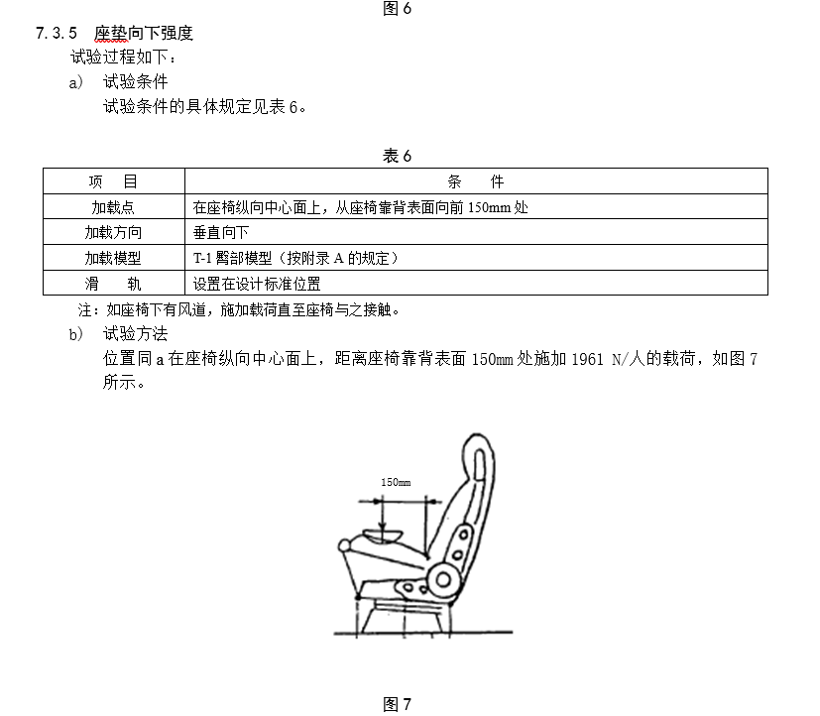

2、评价标准
1、试验时座垫不允许凸起。
2、试验时或试验后，锁止装置不允许解锁。
3、座椅骨架的永久变形：单人座椅≤3mm；长条座椅≤10mm。
4、座垫弹簧不允许出现脱落和出现裂纹，座椅骨架不允许出现脱落、裂纹、破损或开焊。
5、座椅调节装置工作正常且不允许出现裂纹破损和开焊。
四、标准偏离
1、标准偏离
/
五、试验结果
1、试验结果
样件名称 | 样件编号 | 永久变形量（mm） |  | 状态描述
副驾驶员座椅总成 | 038-001-202403 | 加载点 | 骨架最前端 | 试验时座垫未出现凸起，试验时和试验后，锁止装置未解锁，座垫弹簧未出现脱落和出现裂纹，座椅骨架未出现脱落、裂纹、破损或开焊。
副驾驶员座椅总成 | 038-001-202403 | 1mm | 0.5mm

六、试验照片
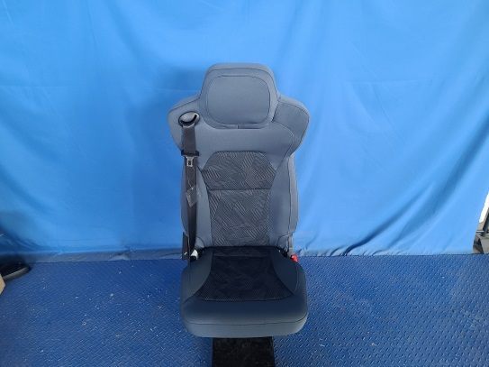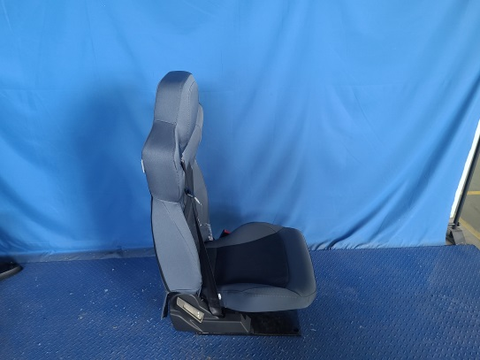
试验前
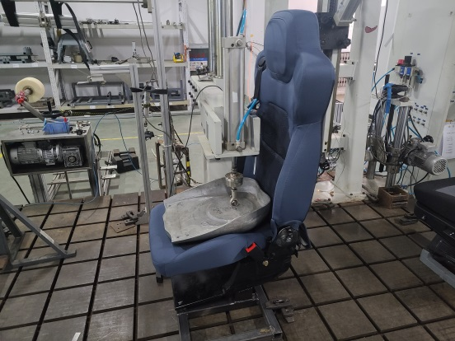
试验中
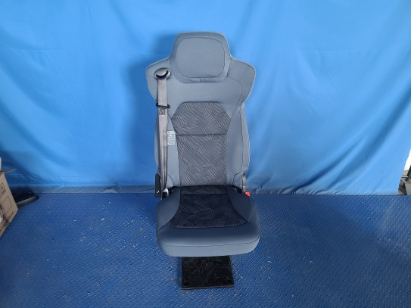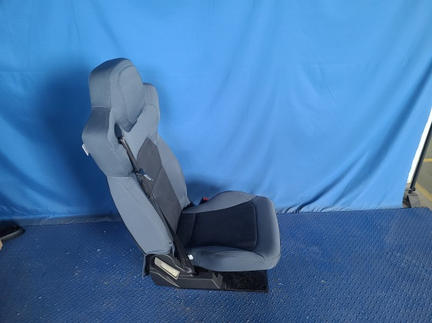
试验后
**报告结束**

